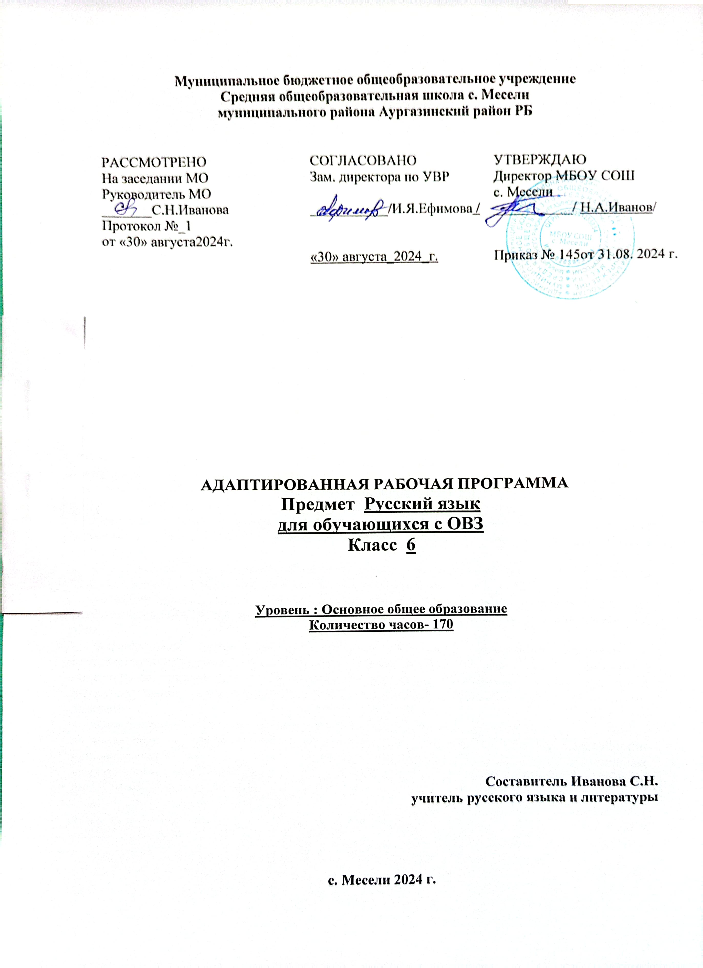
ПОЯСНИТЕЛЬНАЯ ЗАПИСКА
Рабочая программа по русскому языку для 6 класса составлена на основе Федерального компонента государственного стандарта основного общего образования (базовый уровень); Программы по русскому языку для 5-9 классов (авторы Т.А. Ладыженская, М.Т. Баранов, Л.А. Тростенцова и др.). Рабочая программа ориентирована на учебник «Русский язык. 6 класс» учеб. для общеобразоват. организаций. В 2 ч. / Т.А. Ладыженская, М.Т. Баранов, Л.А. Тростенцова и др). -3-е издание – М.: Просвещение, 2021. Рабочая программа рассчитана на 204 часа (34 рабочих недели).
В 6 классе обучается один ребенок с ограниченными возможностями здоровья. Согласно заключению ПМПК, ему рекомендовано обучение по адаптированной программе. Работа с ним строится на основе индивидуального подхода. Методические приёмы: поэтапное разъяснение заданий, последовательное выполнение заданий, повторение обучающимся инструкции к выполнению задания, подготовка к смене деятельности, предоставление дополнительного времени для выполнения задания, использование индивидуальной шкалы оценок и т.д.
Целями и задачами изучения русского языка в основной школе являются:
• воспитание духовно богатой, нравственно ориентированной личности с развитым чувством самосознания и общероссийского гражданского сознания, человека, любящего свою родину, знающего и уважающего родной язык, сознательно относящегося к нему как явлению культуры, осмысляющего родной язык как основное средство общения, средство получения знаний в разных сферах человеческой деятельности, средство освоения морально-этических норм, принятых в обществе;
1 См.: ФГОС: основное общее образование // ФГОС. М.: Просвещение,
2008. URL:http://standart.edu.ru/catalog.aspx?CatalogId=2588
2 См.: Примерные программы по учебным предметам. Русский язык.
5—9 классы: проект. — 2-е изд. — М.: Просвещение, 2010. — 112 с.
• овладение системой знаний, языковыми и речевыми умениями и навыками, развитие готовности и способности к речевому взаимодействию и взаимопониманию, потребности
в речевом самосовершенствовании, овладение важнейшими общеучебными умениями и универсальными учебными действиями, формирование навыков самостоятельной учебной деятельности, самообразования;
• освоение знаний об устройстве языковой системы и закономерностях её функционирования, развитие способности опознавать, анализировать, сопоставлять, классифицировать и оценивать языковые факты, обогащение активного и потенциального словарного запаса, расширение объёма используемых в речи грамматических средств, совершенствование орфографической и пунктуационной грамотности, развитиеумений стилистически корректного использования лексики и фразеологии русского языка;
• развитие интеллектуальных и творческих способностей обучающихся, развитие речевой культуры учащихся, овладение правилами использования языка в разных ситуациях общения, нормами речевого этикета, воспитание стремления к речевому самосовершенствованию, осознание эстетической ценности родного языка;
• совершенствование коммуникативных способностей, формирование готовности к сотрудничеству, созидательной деятельности, умений вести диалог, искать и находить содержательные компромиссы.

ПЛАНИРУЕМЫЕ РЕЗУЛЬТАТЫ ОСВОЕНИЯ УЧЕБНОГО ПРЕДМЕТА

Предметные результаты

Русский язык
Выпускник научится:
- владеть навыками работы с учебной книгой, словарями и другими информационными источниками, включая СМИ и ресурсы Интернета;
- владеть навыками различных видов чтения (изучающим, ознакомительным, просмотровым) и информационной переработки прочитанного материала;
- владеть различными видами аудирования (с полным пониманием, с пониманием основного содержания, с выборочным извлечением информации) и информационной переработки текстов различных функциональных разновидностей языка;
- адекватно понимать, интерпретировать и комментировать тексты различных функционально-смысловых типов речи (повествование, описание, рассуждение) и функциональных разновидностей языка;
- участвовать в диалогическом и полилогическом общении, создавать устные монологические высказывания разной коммуникативной направленности в зависимости от целей, сферы и ситуации общения с соблюдением норм современного русского литературного языка и речевого этикета;
- создавать и редактировать письменные тексты разных стилей и жанров с соблюдением норм современного русского литературного языка и речевого этикета;
- анализировать текст с точки зрения его темы, цели, основной мысли, основной и дополнительной информации, принадлежности к функционально-смысловому типу речи и функциональной разновидности языка;
- использовать знание алфавита при поиске информации;
- различать значимые и незначимые единицы языка;
- проводить фонетический и орфоэпический анализ слова;
- классифицировать и группировать звуки речи по заданным признакам, слова по заданным параметрам их звукового состава;
- членить слова на слоги и правильно их переносить;
- определять место ударного слога, наблюдать за перемещением ударения при изменении формы слова, употреблять в речи слова и их формы в соответствии с акцентологическими нормами;
- опознавать морфемы и членить слова на морфемы на основе смыслового, грамматического и словообразовательного анализа; характеризовать морфемный состав слова, уточнять лексическое значение слова с опорой на его морфемный состав;
- проводить морфемный и словообразовательный анализ слов;
- проводить лексический анализ слова;
- опознавать лексические средства выразительности и основные виды тропов (метафора, эпитет, сравнение, гипербола, олицетворение);
- опознавать самостоятельные части речи и их формы, а также служебные части речи и междометия;
- проводить морфологический анализ слова;
- применять знания и умения по морфемике и словообразованию при проведении морфологического анализа слов;
- опознавать основные единицы синтаксиса (словосочетание, предложение, текст);
- анализировать различные виды словосочетаний и предложений с точки зрения их структурно-смысловой организации и функциональных особенностей;
- находить грамматическую основу предложения;
- распознавать главные и второстепенные члены предложения;
- опознавать предложения простые и сложные, предложения осложненной структуры;
- проводить синтаксический анализ словосочетания и предложения;
- соблюдать основные языковые нормы в устной и письменной речи;
- опираться на фонетический, морфемный, словообразовательный и морфологический анализ в практике правописания;
- опираться на грамматико-интонационный анализ при объяснении расстановки знаков препинания в предложении;
- использовать орфографические словари.
Выпускник получит возможность научиться:
- анализировать речевые высказывания с точки зрения их соответствия ситуации общения и успешности в достижении прогнозируемого результата; понимать основные причины коммуникативных неудач и уметь объяснять их;
- оценивать собственную и чужую речь с точки зрения точного, уместного и выразительного словоупотребления;
- опознавать различные выразительные средства языка;
- писать конспект, отзыв, тезисы, рефераты, статьи, рецензии, доклады, интервью, очерки, доверенности, резюме и другие жанры;
- осознанно использовать речевые средства в соответствии с задачей коммуникации для выражения своих чувств, мыслей и потребностей; планирования и регуляции своей деятельности;
- участвовать в разных видах обсуждения, формулировать собственную позицию и аргументировать ее, привлекая сведения из жизненного и читательского опыта;
- характеризовать словообразовательные цепочки и словообразовательные гнезда;
- использовать этимологические данные для объяснения правописания и лексического значения слова;
- самостоятельно определять цели своего обучения, ставить и формулировать для себя новые задачи в учебе и познавательной деятельности, развивать мотивы и интересы своей познавательной деятельности;
- самостоятельно планировать пути достижения целей, в том числе альтернативные, осознанно выбирать наиболее эффективные способы решения учебных и познавательных задач.

СОДЕРЖАНИЕ УЧЕБНОГО ПРЕДМЕТА
6 класс
Введение
Русский язык - один из развитых языков мира. Язык, речь. Общение. Ситуация общения

Повторение изученного в 5 классе
Фонетика. Орфоэпия. Морфемы в слове. Орфоэпия. Морфемы в приставках и корнях слов. Части речи. Орфограммы в окончаниях слов. Словосочетания. Простое предложение. Знаки препинания. Сложное предложение . запятые в сложном предложении. Синтаксический разбор предложений. Прямая речь. Диалог. Р.Р.(Типы речи.Стиль речи.) Основная мысль текста, Составление диалога. Словари.
Текст. Текст и его особенности. Тема и основная мысль текста. Заглавие текста. Начальные и конечные предложения текста. Ключевые слова. Понятие о функциональных разновидностях языка. Официально- деловой стиль речи.
Лексика. Фразеология. Культура речи
Слово и его лексическое значение. Р.Р. Собирание материалов к сочинению. Общеупотребительные слова.Профессионализмы. Диалектизмы. Исконно- русские и заимствованные слова. Неологизмы. Устаревшие слова. Повторение. Приемы сжатия текста. Фразеологизмы. Источники фразеологизмов. Повторение.

Словообразование и орфография. Культура речи
Морфемика и словообразование. Описание помещения. Основные способы образования слов в русском языке. Этимология слов. Р.Р.Систематизация материалов к сочинению. Сложный план. Буквы а и о в корне–кас - кос-. Буквы а я о в корне –гар - гор-.
Буквыа и о в корне-зар зор-. Буквы ы, и после приставок. Гласные в приставках пре- и при-. Соединительные гласные о и е в сложных словах. Сложносокращенные слова. Морфемный и словообразовательный разбор слова. Повторение.

Морфология. Орфография. Культура речи

Имя существительное
Имя существительное как часть речи. Разносклоняемые имена существительные. Буква е в суффиксе-ен- существительных на -мя. Несклоняемые имена существительные. Род несклоняемых имен существительных. Имена существительные общего рода. Морфологический разбор имени существительного. Не с существительными. Буквы ч и щ в суффиксе существительных-чик (-щик),Гласные в суффиксах –ЕК и -ИК Гласные о и е после шипящих в суффиксах существительных. Повторение.
Морфология. Орфография. Культура речи

Имя прилагательное
Имя прилагательное как часть речи. Описание природы. Степени сравнения имен прилагательных. Разряды прилагательных по значению. Качественные прилагательные. Относительные прилагательные. Притяжательные прилагательные. Морфологический разбор имени прилагательного. Не с прилагательными.
Буквы о, е после шипящих и в суффиксах прилагательных. Одна и две буквы н в суффиксах прилагательных. Различение на письме суффиксов прилагательных -к, ск-. Дефисное и слитное написание сложных прилагательных. Повторение.

Имя числительное
Имя числительное как часть речи. Простые и составные числительные. Мягкий знак на конце и в середине числительных. Порядковые числительные. Разряды количественных числительных. Склонение количественных числительных. Числительные, обозначающие целые числа. Дробные числительные. Собирательные числительные. Морфологический разбор имени числительного. Повторение.

Местоимение
Местоимение как часть речи. Разряды местоимений. Личные местоимения. Возвратное местоимение себя. Вопросительные и относительные местоимения. Склонение относительных местоимений. Неопределенные местоимения. Отрицательные местоимения. НЕ- и НИ- в отрицательных местоимениях .Притяжательные местоимения. Рассуждение. Указательные местоимения. Определительные местоимения. Местоимения и другие части речи. Морфологический разбор местоимения. Повторение.

Глагол
Глагол как часть речи. Неопределенная форма глагола. Разноспрягаемые глаголы. Глаголы переходные и непереходные. Глаголы с суффиксом –СЬ (-СЯ)Наклонение глагола. Изъявительное наклонение. Условное наклонение. Повелительное наклонение. Употребление наклонений. Безличные глаголы. Морфологический разбор глагола. Рассказ на основе услышанного. Правописание гласных в суффиксах глагола. Повторение.

Повторение и систематизация изученного в 5 и 6 классах. Разделы науки о языке. Орфография. Лексика и фразеология. Словообразование. Синтаксис.

ТЕМАТИЧЕСКОЕ ПЛАНИРОВАНИЕ С УКАЗАНИЕМ КОЛИЧЕСТВА ЧАСОВ, ОТВОДИМЫХ НА ОСВОЕНИЕ КАЖДОЙ ТЕМЫ

Модули и темы программы | Количество учебных часов по годам по классам
Модули и темы программы | 6 класс 2023-2024 учебный год
ЯЗЫК. РЕЧЬ. ОБЩЕНИЕ | 3
ПОВТОРЕНИЕ ИЗУЧЕННОГО В 5 КЛАССЕ | 10
ТЕКСТ | 5
ЛЕКСИКОЛОГИЯ И ФРАЗЕОЛОГИЯ. КУЛЬТУРА РЕЧИ | 15
СЛОВООБРАЗОВАНИЕ. ОРФОГРАФИЯ. КУЛЬТУРА РЕЧИ | 31
МОРФОЛОГИЯ. ОРФОГРАФИЯ. КУЛЬТУРА РЕЧИ | 120
ПОВТОРЕНИЕ И СИСТЕМАТИЗАЦИЯ ИЗУЧЕННОГО В 5 И 6 КЛАССАХ | 20

Коррекционная работа
В 6 классе обучается один ученик, для которого согласно заключениям ПМПК рекомендовано обучение по программе 7 вида (для детей с ЗПР: задержкой психического развития). Учитывая индивидуальные особенности данного обучающегося, изучение тем дается на базовом уровне в соответствии с требованиями образовательных программ по предмету для основной образовательной школы. Дети с программой обучения 7 обучаются по общему с детьми без ОВЗ учебному плану, их особые потребности удовлетворяются в ходе внеурочной работы. Контроль знаний осуществляется на базовом уровне. Обучение русскому языку ведется с использованием учебника «Русский язык. 6 класс» учеб. для общеобразоват. организаций. В 2 ч. / Т.А. Ладыженская, М.Т. Баранов, Л.А. Тростенцова и др. ; 3-е изд. – М.: Просвещение, 2021. Это учебное пособие выбрано с учетом особенностей памяти, мышления, восприятия детей с ЗПР. Оно содержит в доступной форме изложенный теоретический материал, практические задания представленные в нём, имеют разноуровневый характер, что позволяет осуществлять дифференцированный подход в обучении. Учебник легок в использовании: словарные слова помещены в рамочки, что облегчает знакомство с ними; условные обозначения, принятые в учебном пособии, позволяют свободно ориентироваться в нем; репродукции картин, которыми снабжен учебник, хорошего качества, что дает возможность осуществлять коррекцию зрительного восприятия при работе с ним.
Общие особенности психического развития обучающихся с ограниченными возможностями здоровья:
- недостаточная сформированность учебно-познавательных мотивов, познавательных интересов;
- несформированность универсальных учебных действий или их предпосылок, организующих деятельность обучающихся по решению учебно-познавательных и учебно-практических задач;
- трудности в использовании символических, графических средств в процессе учебно-познавательной и учебно-практической деятельности;
- недостаточная сформированность произвольности поведения и деятельности;
- низкая самостоятельность обучающихся в процессе учебной деятельности, потребность в постоянной направляющей, стимулирующей, организующей помощи на разных этапах деятельности;
- затруднения в адекватной оценке процесса и результатов собственной деятельности;
- повышенная истощаемость психических функций или инертность с психических процессов, трудности в переключаемости;
- трудности в воспроизведении усвоенного материала;
- низкая скорость выполнения задач, связанных с переработкой сенсорной информации;
- отставание в развитии словесно-логического мышления;
С учетом обозначенных особенностей можно выделить три группы взаимосвязанных задач коррекционной работы с обучающимися с ограниченными возможностями здоровья:
- устранение причин трудностей в освоении основных образовательных программ общего образования, которые определяются особенности психического развития детей с ограниченными возможностями здоровья;
- компенсация нарушенных психических функций (преимущественно по отношению к психолого-педагогической работе с обучающимися с ceнсорными нарушениями);
- восполнение пробелов предшествующего обучения.
Коррекционная направленность урока осуществляется преимущественно за счет применения в процессе обучения системы методических приемов, способствующих оптимальному освоению обучающимися содержания основных образовательных программ общего образования. С учетом анализа научно-методической литературы, требования к уроку, который предполагает реализацию коррекционной направленности обучения, можно определить следующим образом:
- чёткое планирование коррекционных задач урока;
- медленный темп урока с последующим его наращиванием;
- использование в начале урока простых, доступных для выполнения обучающимися с ограниченными возможностями здоровья заданий, что позволит создать положительную стимуляцию к обучению;
- включение обучающихся в выполнение заданий по нарастающей сложности; задания, требующее максимального напряжения при выполнении целесообразно предъявлять обучающимся в первой половине урока;
- снижение объема и скорости выполнения заданий;
- предложение помощи обучающемуся в случае затруднения при выполнении задания; помощь предлагается постепенно: от минимальной стимулирующей, к организующей, направляющей, затем, в случае недостаточной эффективности названных видов помощи, обучающей;
- преимущественное использование на уроке частично-поискового метода обучения, введение элементов решения проблемных ситуаций;
- широкое использование на уроке наглядности для обеспечения адекватного восприятия, понимания и запоминания учебного материала;
- использование на уроке не более трех-четырех видов деятельности;
- обязательное использование ориентировочной основы действий в виде схем, алгоритмов, образцов выполнения заданий и других;
- использование на уроке четкой структуры и графического выделения выводов, важных положений, ключевых понятий;
- соблюдение тематической взаимосвязи учебного материала в рамках одного урока;
- преимущественная опора на зрительный анализатор;
- использование на уроке приема совместных действий: часть задания или все задание выполняется совместно с педагогом, под его руководством;
- организация работы в паре с «сильным» обучающимся;
- требование отсроченного воспроизведения: требуется не импульсивный ответ обучающегося на вопрос, необходимо выдерживание паузы перед ответом;
- требование от обучающихся полного ответа на поставленный вопрос;
- введение речевого контроля и отработка речевой формулы программы действий: предварительное проговаривание этапов предстоящей работы: «что я сделаю сначала», «что я сделаю затем» - осуществляется сознательная регуляция деятельности; требование словесного отчета обучающегося по итогам выполнения задания;
- использование достаточного количества разнообразных упражнений для усвоения и закрепления учебного материала;
- переформулирование условий задачи, представленных в текстовом варианте - разбивка условия на короткие фразы. Условия задачи целесообразно дробить на короткие смысловые отрезки, к каждому из которых необходимо задать вопрос и разобрать, что необходимо выполнить.
Учитывая психологические особенности детей с ЗПР, с целью усиления практической направленности обучения в ходе урока проводится коррекционная работа, которая включает следующие направления:
- совершенствование движений и сенсомоторного развития: развитие мелкой моторики и пальцев рук; развитие навыков каллиграфии; развитие артикуляционной моторики;
- коррекция отдельных сторон психической деятельности: коррекция – развитие восприятия, представлений, ощущений; коррекция – развитие памяти; коррекция – развитие внимания; формирование обобщенных представлений о свойствах предметов (цвет, форма, величина); развитие пространственных представлений и ориентации; развитие представлений о времени;
- развитие различных видов мышления: развитие наглядно-образного мышления;
- развитие словесно-логического мышления (умение видеть и устанавливать логические связи между предметами, явлениями и событиями);
- развитие основных мыслительных операций: развитие умения сравнивать, анализировать; развитие умения выделять сходство и различие понятий; умение работать по словесной и письменной инструкциям, алгоритму; умение планировать деятельность;
- коррекция нарушений в развитии эмоционально-личностной сферы: развитие инициативности, стремления доводить начатое дело до конца; формирование умения преодолевать трудности; воспитание самостоятельности принятия решения; формирование адекватности чувств; формирование устойчивой и адекватной самооценки; формирование умения анализировать свою деятельность; воспитание правильного отношения к критике;
- коррекция – развитие речи: развитие фонематического восприятия; коррекция нарушений устной и письменной речи; коррекция монологической речи; коррекция диалогической речи; развитие лексико-грамматических средств языка;
- расширение представлений об окружающем мире и обогащение словаря;
- коррекция индивидуальных пробелов в знаниях.

